

TISKOVÁ ZPRÁVA 13. dubna 2026

Společnost Gemo dokončí v létě 2026 ve Fakultní nemocnici Motol a Homolka nové onkologické centrum

Stavební společnost GEMO a.s. aktuálně dokončuje výstavbu Národního onkologického centra ve Fakultní nemocnici Motol a Homolka (FNMH). Moderní komplex do nemocnice přinese zásadní posun v kvalitě a organizaci léčby nádorových onemocnění. Pod jednou střechou tak soustředí ambulantní i lůžkovou část, stacionáře, operační sály, špičková oddělení zobrazovacích metod s nejmodernějšími přístroji, laboratoře i centrum klinických studií.

Nový areál, skládající se z novostavby propojené se starší rekonstruovanou budovou, má za cíl poskytovat pacientům komplexní onkologickou péči. Středem celého areálu bude procházet centrální pasáž s lékárnou, restaurací a kavárnou s příjemným posezením, výhledem do zeleně a možným vstupem na prostornou terasu v atriu objektu. Nemocniční prostředí navíc pacientům zpříjemní bohatá zeleň na střechách a terasách.

„Velmi vítáme, že Národní onkologické centrum v posledním roce vznikalo v úzké spolupráci již s novým vedením nemocnice. Ve srovnání s chaotickým a nekoncepčním přístupem k řízení stavby ze strany bývalého vedení FN Motol došlo díky přístupu současného managementu k zásadnímu obratu v projektovém řízení. Rád bych zároveň poděkoval zástupcům nemocnice za každodenní aktivní součinnost, stejně jako za technickou a koordinační podporu věnovanou projektu. I díky tomu se podařilo výstavbu výrazně akcelerovat. Společně s novými zástupci provozně-technického úseku jsme provedli komplexní kontrolu a optimalizaci projektové dokumentace, a to i na základě řízených konzultací s lékaři a zdravotnickými experty tak, aby výsledné řešení co nejlépe odpovídalo potřebám pacientů i zdravotnického personálu. Vysoké nasazení pracovních týmů na obou stranách umožnilo zkrátit původně námi odhadované zpoždění stavby o šest měsíců, takže celý projekt nyní směřuje k termínu kolaudace, který neohrozí čerpání dotace,“ říká Peter Baulovič, projektový manažer ve společnosti GEMO a.s.

„Výrazně zvýšené tempo zhotovitele, podpořené téměř dvojnásobným počtem dělníků na stavbě, velmi vítáme a považujeme jej za jeden z klíčových faktorů směřujících k včasnému dokončení projektu,“ říká k projektu ředitel Fakultní nemocnice Motol a Homolka MUDr. Petr Polouček, MBA, a dodává: „Dominantní roli v Národním onkologickém centru bude hrát lůžková onkologie a denní onkologický stacionář. Počítáme také s významným prostorem pro diagnostiku, kde budou k dispozici mimo jiné nejmodernější magnetické rezonance, CT, mamografy, endoskopické centrum i screeningová pracoviště. Současně připravujeme zázemí lékárny pro přípravu protinádorových léčiv a genové terapie. Koncepce zdravotnického provozu je postavena na prevenci, personalizované medicíně a koordinaci péče, což dnes považujeme za nedílnou součást moderního přístupu k onkologické léčbě. Centrum prevence bude tvořeno zejména screeningovými programy. Mezi klíčové oblasti, na které se v Národním onkologickém centru zaměříme, patří zrychlení cesty pacienta od podezření na onemocnění ke správné léčbě, specializovaná péče o pacienty se vzácnými onkologickými diagnózami, klinická implementace personalizované a precizní onkologie a také integrace klinického výzkumu včetně vývoje léčiv v časných fázích.“

Špičkové zázemí pro lékaře a vědce

Díky modernímu technologickému vybavení bude nové centrum nejen špičkovým místem pro léčbu, ale také místem pro vzdělávání zdravotníků a pořádání odborných konferencí, pro které bude k dispozici přednáškový sál s kapacitou až 120 osob. V suterénu objektu budou pro všechny zaměstnance zřízeny centrální šatny a na několika patrech budou mít také přístup do zimních zahrad s přímým vstupem na terasu.

Národní onkologické centrum v areálu FNMH bylo dispozičně navrženo jako kompletní rekonstrukce původního objektu s novou moderní přístavbou. Starší budova se skládá z přízemní části s ozařovnami a z pětipodlažního traktu obsahujícího diagnostické zázemí, laboratoře a lékařské pracovny. Moderní přístavba společně se stávající částí vytváří jednotný komplex s vnitřním atriem a uzavřenými ochozy, čímž vzniká moderní a funkční zdravotnické zařízení pro pacienty i personál.

Národní onkologické centrum spolu s ostatním medicínským a diagnostickým zázemím obou pracovišť Fakultní nemocnice Motol a Homolka bude tvořit logický celek komplexní onkologické péče pro pacienty nejen z České republiky.

Parametry projektu:
Objednatel: Fakultní nemocnice Motol a Homolka
Zhotovitel: GEMO a.s.
Realizace stavby: 2023–2026

Fotografie č.1-2: Stavební společnost GEMO a.s. dokončuje výstavbu Národního onkologického centra ve FNMH: zdroj: Archiv GEMO
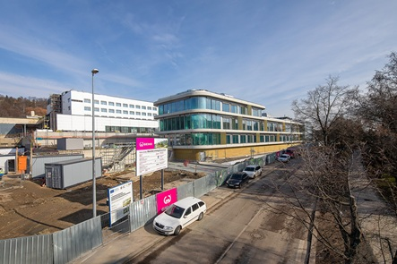
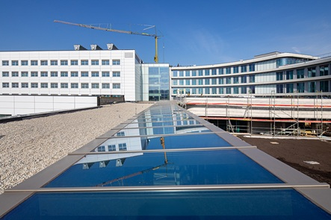

--------------------------------------------------------------------------------------------------

O společnosti Gemo:
GEMO a.s. patří mezi významné společnosti v pozemním stavitelství v České republice a na Slovensku. Realizuje nadčasové moderní rezidenční, administrativní, obchodní i průmyslové projekty s důrazem na udržitelnost a architektonickou kvalitu a u některých vystupuje také jako jejich přímý developer a investor. Firma vznikla v roce 1990 v Olomouci a postupně se zařadila mezi největší společnosti v oboru, přičemž si zachovává výhradně české vlastnictví. Zaměstnává přibližně 470 lidí a je součástí holdingové skupiny GEMO.

Pro více informací kontaktujte:
Aleš Langr
Crest Communications a.s.
ales.langr@crestcom.cz
+420 731 613 600

